 | 世界无线电通信大会（WRC-23）  2023年11月20日-12月15日，迪拜 |  | 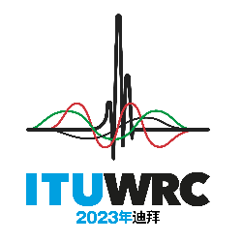
全体会议 |  | 文件 127 (Add.22)(Add.8)-C
 |  | 2023年10月19日
 |  | 原文：西班牙文
墨西哥
有关大会工作的提案
议项7(F)
7 根据第86号决议（WRC-07，修订版），考虑为回应全权代表大会关于卫星网络频率指配的提前公布、协调、通知和登记程序的第86号决议（2002年，马拉喀什，修订版）而可能做出的修改，以便为合理、高效和经济地使用无线电频率及任何相关联轨道（包括对地静止卫星轨道）提供便利；
7(F) 议题F - 排除受《无线电规则》附录30A和《无线电规则》附录30B约束的频段中的馈线链路/上行链路业务和覆盖区域的影响

NOC MEX/127A22A8/1
附录30B（WRC-19，修订版）
有关4 500-4 800 MHz、6 725-7 025 MHz、10.70-10.95 GHz、
11.20-11.45 GHz和12.75-13.25 GHz频段内
卫星固定业务的条款和相关规划
理由： 我们认为，满足该议题的其他方法所述建议均未对现有《无线电规则》附录30B指配提供规则保证，并且可能对现有或规划的卫星网络构成操作威胁，因为在所有情况下将覆盖区与业务区保持一致在技术上都是不可行的。
______________

